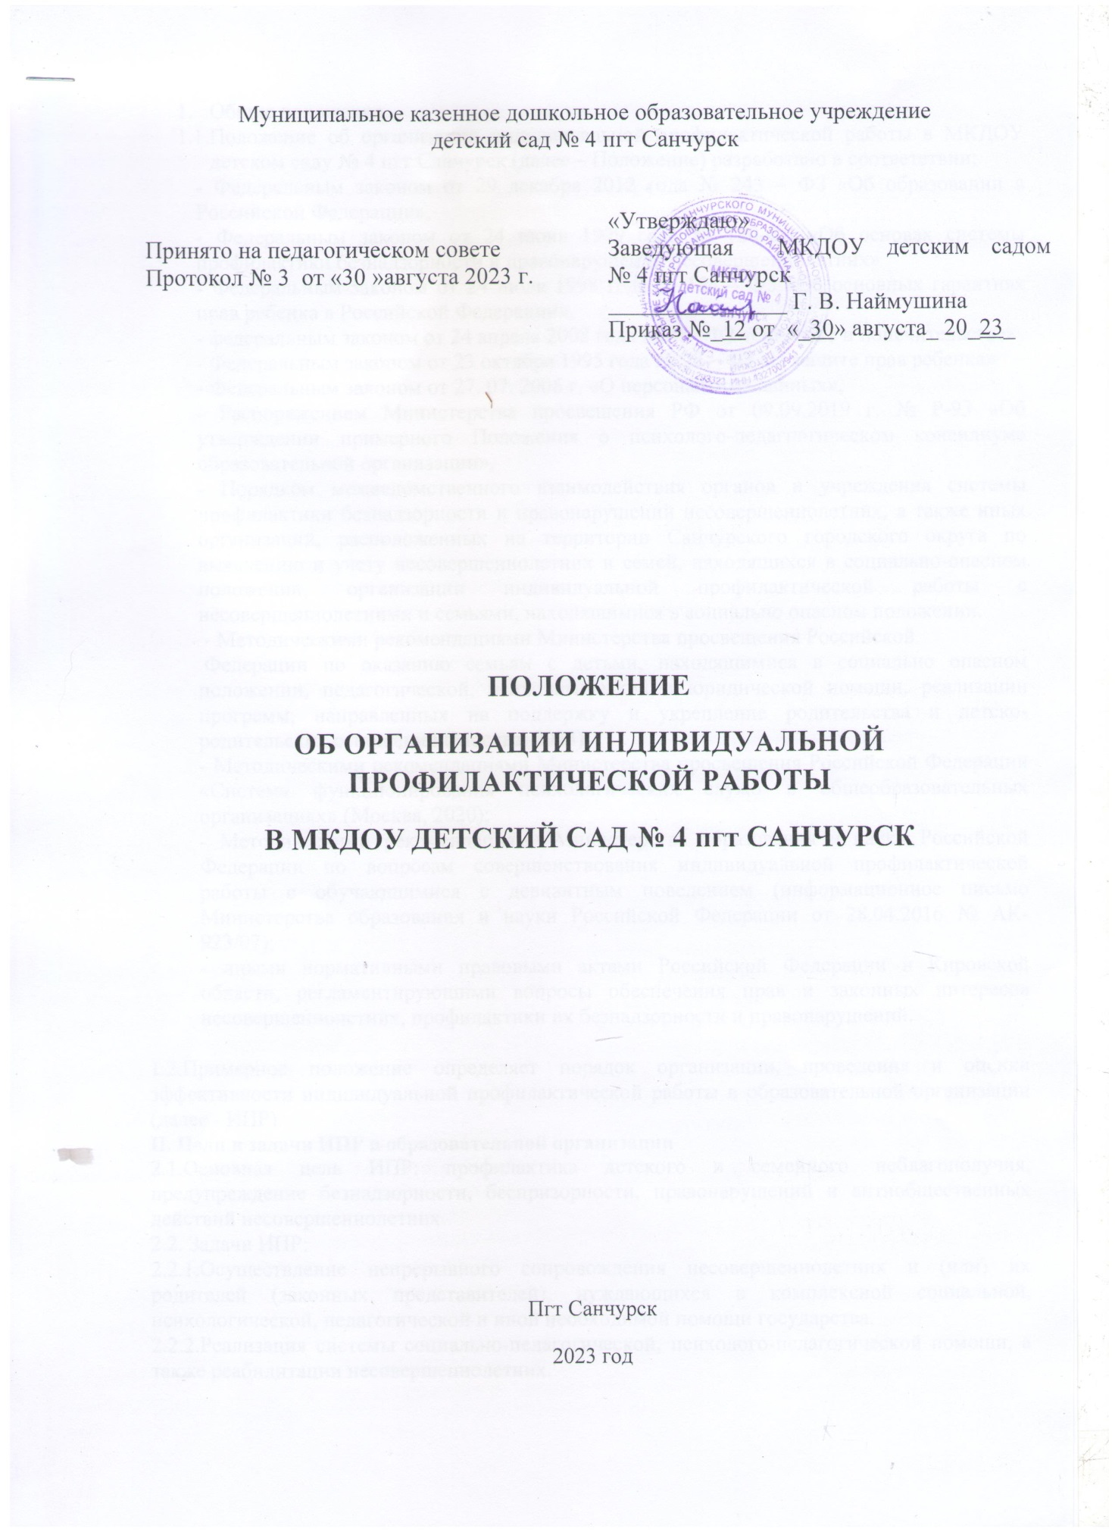Муниципальное казенное дошкольное образовательное учреждение

детский сад № 4 пгт Санчурск

|  |  |
| --- | --- |
| Принято на педагогическом совете  Протокол № 3 от «30 »августа 2023 г. | «Утверждаю»  Заведующая МКДОУ детским садом № 4 пгт Санчурск  _______________ Г. В. Наймушина  Приказ №_12 от «_30» августа_ 20_23_ |

**ПОЛОЖЕНИЕ**

**ОБ ОРГАНИЗАЦИИ ИНДИВИДУАЛЬНОЙ ПРОФИЛАКТИЧЕСКОЙ РАБОТЫ**

**В МКДОУ ДЕТСКИЙ САД № 4 пгт САНЧУРСК**

Пгт Санчурск

2023 год

1. Общие положения.
   1. Положение об организации индивидуальной профилактической работы в МКДОУ детском саду № 4 пгт Санчурск (далее – Положение) разработано в соответствии:

- Федеральным законом от 29 декабря 2012 года № 243 – ФЗ «Об образовании в Российской Федерации»,

- Федеральным законом от 24 июня 1999 года № 120-ФЗ «Об основах системы профилактики безнадзорности и правонарушений несовершеннолетних»

- Федеральным законом от 24 июля 1998 года № 124 – ФЗ «Об основных гарантиях прав ребенка в Российской Федерации»,

- федеральным законом от 24 апреля 2008 года № 48 –ФЗ «Об опеке и попечительстве»

- Федеральным законом от 23 октября 1995 года № 28 – ФЗ «О защите прав ребенка»

- Федеральным законом от 27. 07. 2006 г. «О персональныз данных»,

- Распоряжением Министерства просвещения РФ от 09.09.2019 г. № Р-93 «Об утверждении примерного Положения о психолого-педагногическом консилиуме образовательной организации»,

- Порядком межведомственного взаимодействия органов и учреждения системы профилактики безнадзорности и правонарушений несовершеннолетних, а также иных организаций, расположенных на территории Санчурского городского округа по выявлению и учету несовершеннолетних и семей, находящихся в социально-опасном положении, организации индивидуальной профилактической работы с несовершеннолетними и семьями, находящимися в социально опасном положении.

- Методическими рекомендациями Министерства просвещения Российской

Федерации по оказанию семьям с детьми, находящимися в социально опасном положении, педагогической, психологической и юридической помощи, реализации программ, направленных на поддержку и укрепление родительства и детско-родительских отношений (Москва, 2023);

- Методическими рекомендациями Министерства просвещения Российской Федерации «Система функционирования психологических служб в общеобразовательных организациях» (Москва, 2020);

- Методическими рекомендациями Министерства образования и науки Российской Федерации по вопросам совершенствования индивидуальной профилактической работы с обучающимися с девиантным поведением (информационное письмо Министерства образования и науки Российской Федерации от 28.04.2016 № АК-923/07);

- иными нормативными правовыми актами Российской Федерации и Кировской области, регламентирующими вопросы обеспечения прав и законных интересов несовершеннолетних, профилактики их безнадзорности и правонарушений.

1.2.Примерное положение определяет порядок организации, проведения и оценки эффективности индивидуальной профилактической работы в образовательной организации (далее - ИПР).

**II. Цели и задачи ИПР в образовательной организации**

2.1.Основная цель ИПР: профилактика детского и семейного неблагополучия, предупреждение безнадзорности, беспризорности, правонарушений и антиобщественных действий несовершеннолетних.

2.2. Задачи ИПР:

2.2.1.Осуществление непрерывного сопровождения несовершеннолетних и (или) их родителей (законных представителей), нуждающихся в комплексной социальной, психологической, педагогической и иной необходимой помощи государства.

2.2.2.Реализация системы социально-педагогической, психолого-педагогической помощи, а также реабилитации несовершеннолетних.

2.2.3.Обеспечение и реализация адресного подхода в организации и проведении профилактических, реабилитационных и коррекционных мероприятий с несовершеннолетними и их родителями (законными представителями).

2.2.4.Обеспечение контроля за реализацией ИПР и систематическое ведение мониторинга результатов ИПР.

2.2.5.Реализация мероприятий по защите прав и законных интересов несовершеннолетних.

**III. Организация ИПР**

3.1.Организация ИПР осуществляется в отношении несовершеннолетних обучающихся, демонстрирующих рискованное, девиантное, делинквентное, деструктивное поведение, социально – психологическую дезадаптацию и (или) находящиеся в социально опасном положении.

3.2. Организация ИПР осуществляется на основании принятия решения руководителя образовательной организации о постановке на внутренний профилактический учет. Основанием для ИПР может являться:

- заявление несовершеннолетнего и (или) его родителей (законных представителей) об оказании им помощи по вопросам, входящим в компетенцию образовательной организации;

- приговор или постановление суда;

- постановление ТКДН и ЗП, прокуратуры, следственного комитета, ОМВД;

- заключение, утвержденное руководителем образовательной организации, по результатам проведенной проверки жалоб, заявлений или других сообщений;

- решение коллегиального органа о необходимости организации ИПР и оказания адресной помощи.

3.3. ИПР предполагает оказание комплексной адресной помощи: психолого-педагогической, социальной помощи и (или) реабилитации несовершеннолетних обучающихся и их родителей (законных представителей). Комплексная адресная помощь направлена на решение первопричины отклоняющегося поведения или социально опасного положения. Организуют и осуществляют комплексную адресную помощь педагогические и руководящие работники образовательной организации: заведующая, воспитатели, педагоги дополнительного образования, с учетом организации межведомственного взаимодействия со специалистами и сотрудниками субъектов профилактики, а также с общественными некоммерческими объединениями, занимающимися воспитанием, обучением несовершеннолетних, защитой их прав и законных интересов, организующих спортивную, культурно-просветительскую и иную работу с несовершеннолетними.

3.4. Для обеспечения комплексной адресной помощи на базе образовательной организации создается коллегиальный совещательный орган: психолого-педагогический консилиум или Совет профилактики. Деятельность коллегиального органа регламентируется локальным документом, утвержденным руководителем образовательной организации.

3.5. Организация ИПР осуществляется по отношению к несовершеннолетним в случаях, перечисленных в п.3.1. настоящего положения.

3.6. Организация ИПР осуществляется по отношению к родителям (законным представителям) несовершеннолетних обучающихся в случае не исполнения своих обязанностей по их воспитанию, обучению и (или) содержанию и (или) отрицательно влияют на их поведение, а также в случае нахождения семьи в социально опасном положении.

3.7. ИПР проводится в сроки, необходимые для оказания адресной помощи несовершеннолетним и (или) их родителям (законным представителям):

до устранения причин и условий, способствовавших постановке на ИПР.

3.8.В случае, если ИПР проводилась на основании заявления несовершеннолетнего либо его родителей (законных представителей), может быть прекращена на основании заявления указанных лиц.

3.9. При планировании мероприятий индивидуальной профилактической работы необходимо учитывать возрастные, психологические, физиологические и иные индивидуальные особенности несовершеннолетнего, а также основания, послужившие поводом для постановки на персонифицированный учет.

3.10. В случае нахождения несовершеннолетнего и (или) его семьи в социально опасном положении ИПР планируется с учетом программы индивидуальной программы реабилитации и адаптации, разработанной ТКДН и ЗП.

3.11. Планирование ИПР и программы адресной помощи осуществляется на срок не менее, чем на 3 календарных месяца.

3.12.Организация контроля за выполнением ИПР осуществляется коллегиальным органом образовательной организации не реже, чем 1 раз в квартал. Коллегиальный орган после оценки эффективности ИПР за конкретный срок принимает решение о коррекции форм ИПР, определением ответственных и сроков исполнения ИПР, либо о прекращении ИПР в отношении несовершеннолетнего и (или) его родителей (законными представителями) в случае определения эффективного результата ИПР. Информация о необходимости корректировки ИПР обязательно вносится путем изменений и (или) дополнений в программы адресной помощи / планы ИПР.

**IV. Формы ИПР**

4.1.Комплекс адресной помощи должен включать следующие формы:

4.1.1.Психолого-педагогическое консультирование обучающихся, их родителей (законных представителей) и педагогических работников.

4.1.2.Коррекционно-развивающие и компенсирующие занятия с обучающимися.

4.1.3. Социально-педагогическая помощь обучающимся.

4.1.4. Комплекс индивидуальных реабилитационных и адаптационных мероприятий.

4.1.5. Помощь в социальной адаптации.

4.1.6. И другие формы

**V.Условия прекращения ИПР**

5.1.Условием прекращения ИПР является эффективная адресная помощь несовершеннолетнему и (или) его родителям (законным представителям.

5.2.Оценку эффективности ИПР осуществляют на совещании коллегиального органа образовательной организации с обязательным обсуждением результата.

5.3. Критериями эффективности ИПР являются:

5.3.1.Улучшение взаимоотношений в семье, детско-родительских отношений.

5.3.2.Организация совместного досуга родителей (законных представителей) и детей.

5.3.3.Участие родственников, других взрослых лиц в воспитании ребенка.

5.3.4.Улучшение успеваемости несовершеннолетнего, положительная динамика в освоении образовательной программы.

5.3.5.Организация занятости несовершеннолетнего.

5.3.6.Посещение детского, отсутствие систематических пропусков без уважительной причины сроком не менее 3 месяцев.

5.3.7.Членство несовершеннолетнего в коллективе (творческое объединение, кружок, общественная организация).

5.3.8.Участие родителей в реализации программ родительского просвещения, участие родителей в тренинговых занятиях по выстраиванию детско-родительских отношений.

5.3.9. Изменение стиля семейного воспитания.

5.3.10.Иные критерии, позволяющие сделать вывод об улучшении ситуации.

**VI. Документация ИПР**

6.1. Накопительное дело формируется на каждого несовершеннолетнего, состоящего на внутреннем профилактическом учете.

6.2.В накопительном деле обязательно должны быть документы, свидетельствующие об организации ИПР и ее результатах:

- приказ о постановке на внутренний профилактический учет с приложенными документами, свидетельствующие о необходимости постановки на ВПУ,

- согласие на обработку персональных данных,

- карта учета с информацией – ФИО несовершеннолетнего, его родителей (законных представителей), даты рождения, группы, ФИО и контактный телефон воспитателя,

- индивидуальная программа реабилитации и адаптации несовершеннолетнего и (или) семьи, находящихся в социально опасном положении

- информация об исполнении индивидуальной программы реабилитации и адаптации несовершеннолетнего и (или) семьи, находящихся в социально опасном положении,

- программа адресной помощи с обязательной отметкой об исполнении,

- документы, свидетельствующие о внеурочной занятости несовершеннолетнего, о контроле за обучением, вовлечении несовершеннолетнего в детские объединения, организации досуга, летней занятости, оказании психолого-педагогической и социально-педагогической помощи,

- документы, свидетельствующие о достижениях в учебной деятельности, спортивной деятельности,

- документы, свидетельствующие о динамике изменений в поведении, обучении, развитии,

- диагностическое заключение педагога-психолога, характеризующие материалы от педагогических работников,

- и другие (справки, информации, запросы, рапорты).

6.3.При постановке на внутренний профилактический учет несовершеннолетнего и его семьи, находящиеся в социально опасном положении, допускается ведение одного наблюдательного дела, в котором находятся документы, как на несовершеннолетнего, так и на его семью.

6.4.Накопительные дела хранятся с соблюдением требований федерального законодательства о персональных данных. Условия хранения и ответственный за оформление накопительных дел определяются локальным актом образовательной организации.

**VII. Контроль за реализаций настоящего Положения**

7.1. Контроль за реализацией настоящего Положения осуществляется коллегиальным органом образовательной организации через изучение деятельности педагогических и руководящих работников по исполнению настоящего Положения либо заслушивание на заседаниях коллегиального органа